Momento II:
El cambio realizado fue el universo pues en el momento I era en un universo prehistórico, ahora es en el universo de los picapiedras.

Nivel 1: En este nivel Pedro Picapiedra debe derrumbar todos los bolos teniendo 5 movimientos, de fondo se va a tener la cueva. La pista del juego va a ser un camino de tierra donde los bolos van a estar representados por tótems de piedra y la pelota va a ser una roca. En este nivel se usan físicas como: la fricción que va a ejercer la tierra sobre la roca y la colisión de la roca con los tótems.
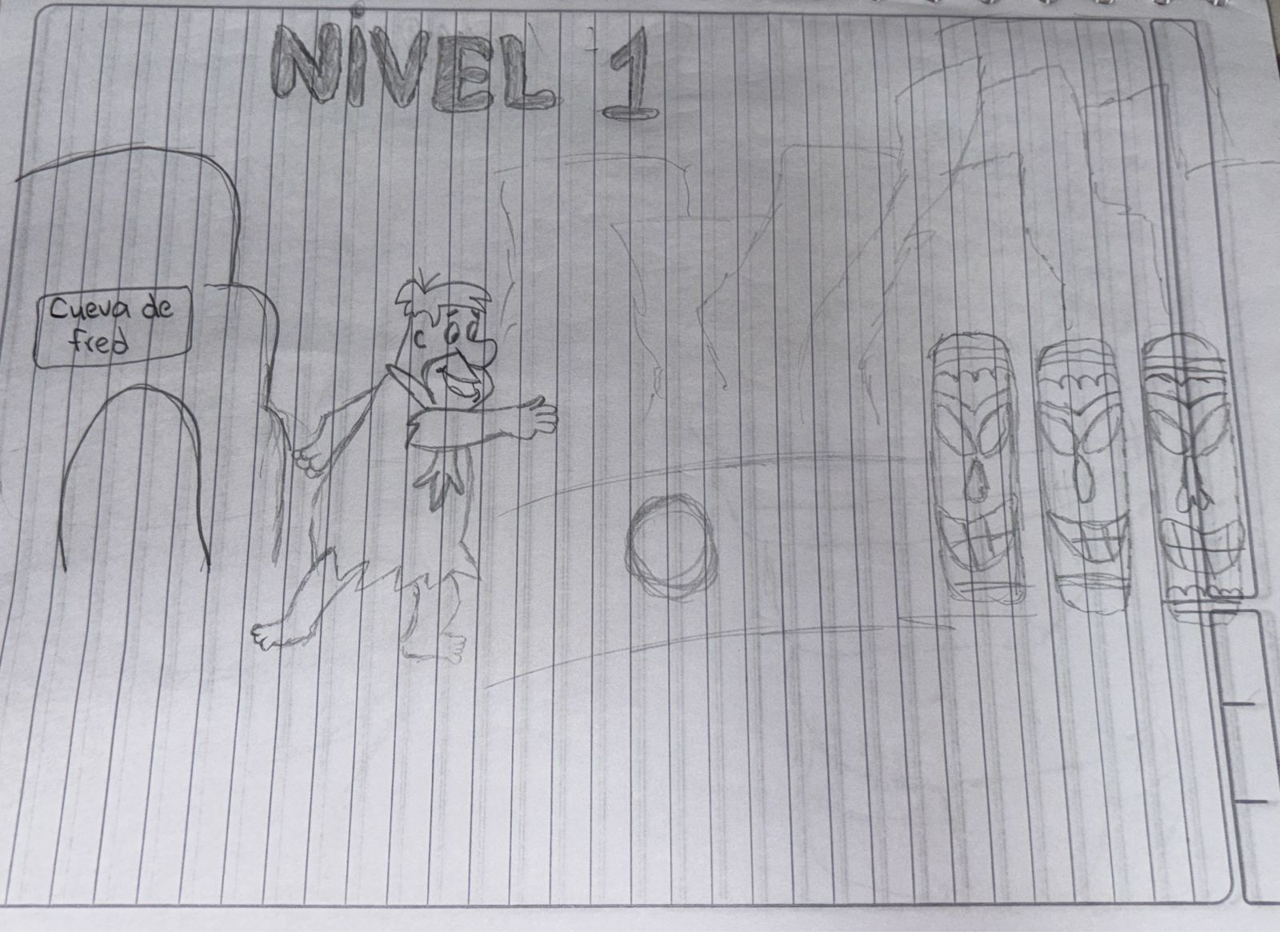

Nivel 2: En este nivel los tótems van a estar sobre plataformas a diferentes alturas y lo que debe hacer Pedro Picapiedra es lanzar la roca por el aire para así poder derribarlos todos teniendo el mismo número de movimientos del nivel 1, este nivel tendrá un poco más de dificultad ya que se le va a agregar un agente inteligente(IA) que va a estar representado por un dinosaurio. Las físicas usadas en este nivel van a ser la gravedad junto con el movimiento parabólico.
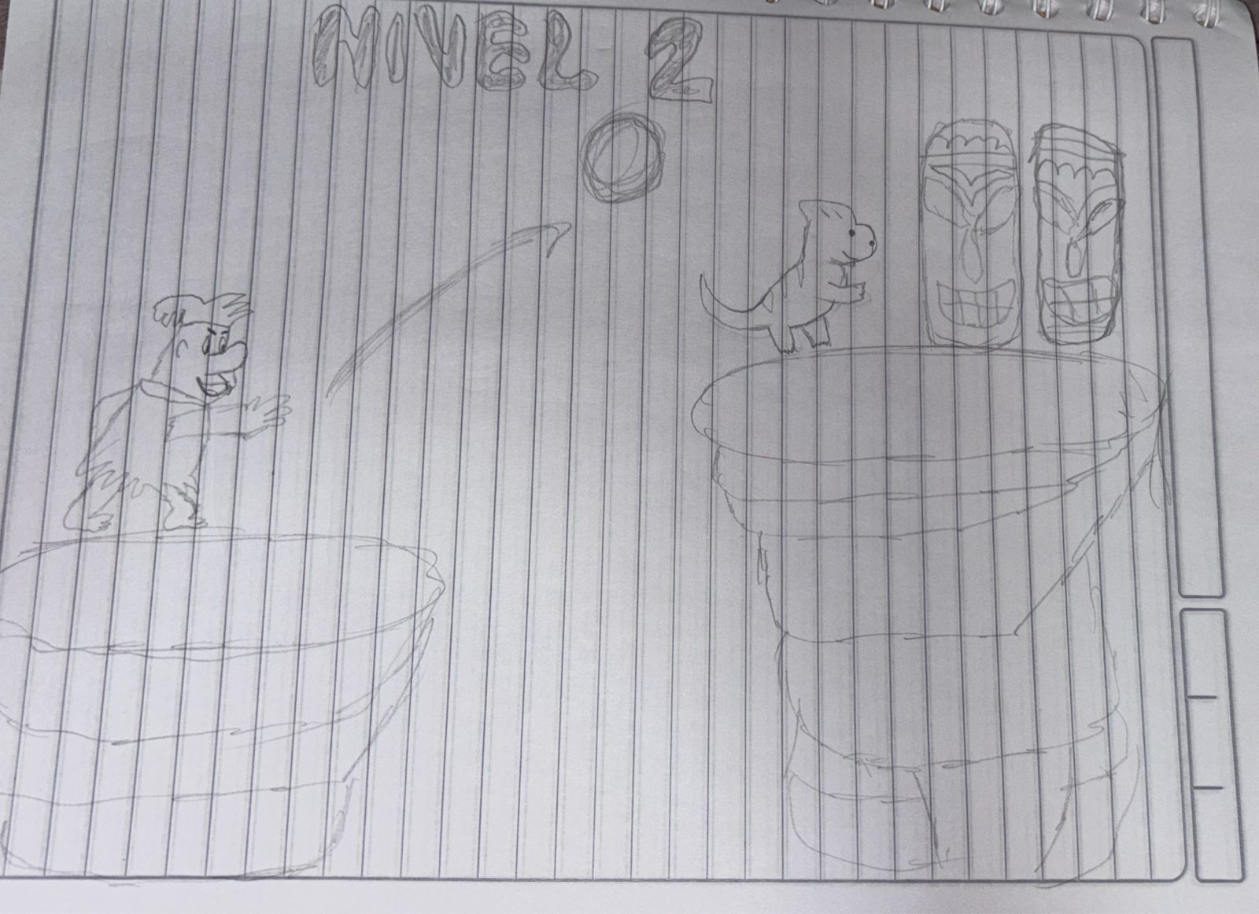

Agente Inteligente(IA): El agente inteligente del juego es un pequeño dinosaurio que aparece como un obstáculo para hacer el juego más divertido y difícil. Su función es reaccionar a los lanzamientos del jugador y tratar de interferir con la roca para que no sea tan fácil derribar los tótems.
El dinosaurio funciona con tres partes principales: percepción, decisión y acción. Primero, detecta cuándo la roca está cerca observando su posición y movimiento dentro del escenario. Después, según qué tan cerca o rápida venga la roca, decide qué hacer, por ejemplo correr, saltar o intentar desviarla. Finalmente, realiza la acción escogida mediante movimientos y animaciones dentro del juego.

